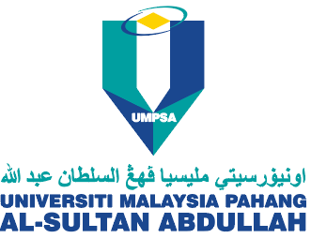

Perolehan adalah dipelawa daripada kontraktor/pembekal yang berdaftar dengan Universiti Malaysia Pahang Al-Sultan Abdullah dan Lembaga Pembangunan Dan Industri Pembinaan Malaysia (CIDB) untuk membuat tawaran bagi perolehan seperti berikut:

BIL | TAJUK PEROLEHAN |  | KOD BIDANG /  NO. UNTUK DIHUBUNGI
1 | UMPSA.08.11/11.22/2/2026 ( 43 )  XXXX |  | Lembaga Pembangunan Dan Industri Pembinaan Malaysia (CIDB)  Kod Bidang:  G1 (Daerah Pekan)  B (Bangunan)  B07 (Hiasan Dalaman)  Tarikh Buka : 15 Julai 2026  Tarikh Tutup : 17 Julai 2026  Masa : 12.00 tengahari
 |  | 1. DOKUMEN TEKNIKAL:
- Jadual Penentuan Teknikal (Jika Berkaitan)
- Cadangan Teknikal Pembekal (sekiranya ada)
 |  | - Katalog Produk (Jika Berkaitan)
 |  | - Sampel (jika berkaitan)
- DOKUMEN KEWANGAN:
Sila lengkapkan dan lampirkan:

- Salinan Sijil Pendaftaran Syarikat (SSM/ROC)
- Salinan Sijil Lembaga Pembangunan Dan Industri Pembinaan Malaysia (CIDB)
- Salinan Sijil Perolehan Kerja Kerajaan (SPKK)
- Salinan Sijil Taraf Bumiputera
- Salinan Pendaftaran Kastam (Jika ada)
- Sebut Harga/Quotation terkini
- Penyata Bank Terkini (1 bulan)

BENDAHARI/KETUA PEGAWAI KEWANGAN
UNIVERSITI MALAYSIA PAHANG AL-SULTAN ABDULLAH

